SOLUTION QUIZ – AVRIL 2022

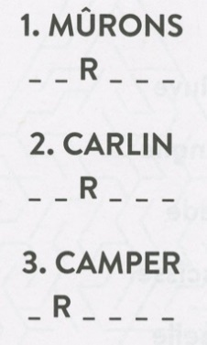
ANAGRAMME

Réponse =
- Surnom
- Larcin
- Crampe

DEVINETTE

Quand après-demain sera hier, il nous faudra autant de jours pour atteindre dimanche qu'il nous en a fallu quand avant-hier était demain, pour que nous soyons aujourd'hui.
Quel jour sommes-nous?

Réponse = Lundi
Lundi. « Quand après-demain sera hier » peut se dire « dans trois jours » et « quand avant-hier était demain » peut se dire « il y a trois jours ». Donc on traduit : « Dans trois jours, il nous faudra autant de jours pour atteindre dimanche qu'il nous en a fallu, il y a trois jours, pour que nous soyons aujourd'hui. » Si, dans trois jours, il faut trois jours pour atteindre dimanche, alors on est lundi.

ÉNIGME

Vous sympathisez dans un bar avec deux garçons, l'un dit toujours la vérité, l'autre ment systématiquement. Vous demandez au premier : « C'est toi le menteur? », mais il y a tant de bruit que vous n'entendez pas la réponse. Vous demandez alors au second : « Que vient­il de dire? » et le second vous répond : « Il a dit non. » Qui ment?

Réponse = Le premier.

Dans le cas contraire, le second aurait prétendu qu'il avait dit « oui ».

QUIZ MUSICAL

Il fallait trouver le nom de la chanteuse ou du chanteur.

Niveaux de difficulté :
Facile 1, 5, 7, 8, 10
Difficile 3, 4, 6
Très difficile 2, 9

1- Le nom du chanteur? Robert De Montigny Titre Un baiser de toi
https://www.youtube.com/watch?v=pbSaV-_Z5uM

2- Le nom de la chanteuse? Anne Renée Titre Un amour d'adolescent
https://www.youtube.com/watch?v=4xdxTOZ0nPU

3- Le nom de la chanteuse? Isabelle Pierre Titre Les enfants de l'avenir
https://www.youtube.com/watch?v=IDTahN3aaGI

4- Le nom de la chanteuse? Emmanuelle Titre Et c'est pas fini
https://www.youtube.com/watch?v=_etFGQXq2N4

5- Le nom de la chanteuse? Michèle Richard Titre La plus belle pour aller danser
https://www.youtube.com/watch?v=ARmZmHMY00s&list=PL7I3cvz3sePm7Dcf3jhml1q1Q1RGF052m

6- Le nom du chanteur? Raymond Berthiaume Titre Prends la vie du bon côté.
https://www.youtube.com/watch?v=AXc5Uof5HqM

7- Le nom du chanteur? Claude Léveillé Titre Frédéric
https://www.youtube.com/watch?v=mNlyzamCSEg

8- Le nom du chanteur? Raymond Lévesque Titre Quand les hommes vivront d'amour
https://www.youtube.com/watch?v=vsHdaHnTnn4

9- Le nom du chanteur? Stéphane Titre Quand tu liras cette lettre
https://www.youtube.com/watch?v=FkvacgNMvu0

10- Le nom de la chanteuse? Jenny Rock Titre Douliou Douliou St Tropez
https://www.youtube.com/watch?v=bWYWWrnXzsc

STIMULER VOS NEURONES

Observez le dé développé et les trois vues. Laquelle ne peut pas provenir de ce dé?

Réponse = La vue B est impossible.

SUITE LOGIQUE

Ces mots n’ont apparemment guère de rapport entre eux. Toutefois, un lien invisible les unit via des mots composés ou des expressions familières. Trouvez-le.
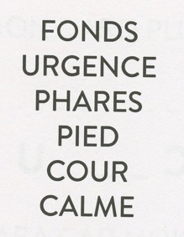

Réponse = Le lien invisible est le mot « appel ».
- Appel de fonds, appel d'urgence, appel de phares, appel du pied, cour d'appel, appel au calme

TROUVER LES 8 DIFFÉRENCES

Réponse

